十四、电和电磁
【习题271】 电能的来源比较广泛。电能的一个特点是必须由其他能源转化而成。电能的另一个特点是不能大量储存。产生的电能必须与同一时间内消耗的电能相等，即电能产生、分配和消耗是在同一瞬间实现的。
(1)请你观察图，指出火力发电所经过的三个能量转化过程。
(2)请你举出三个电能转化为其他形式能的实例。例：电流通过电灯。电灯就发热发光。
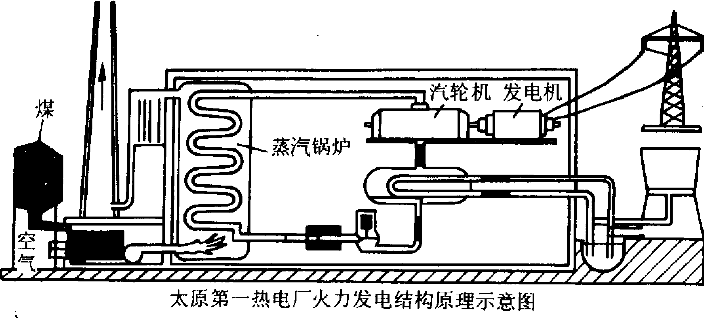
【答案】 (1)①煤的化学能转化为蒸汽的内能。②蒸汽的内能转化为汽轮机的机械能。③发电机的机械能转化为电能。
(2)①电流通过电熨斗，电熨斗发热。②电流通过电动机，电动机转动。③电流通过电铃，电铃发声。④电流通过蓄电池，给蓄电池充电(转化为化学能)。
【习题272】 对农民来讲，农作物的种子中混有一些杂草种子是一件很头疼的事情，但是这两种种子在外表上是不同的：农作物的种子比较光滑，不易吸附小颗粒物；而杂草种子表面有许多绒毛，能够吸附靠近它的小颗粒物，当然也能粘在走过的动物身上，因此它可以广为传播。现在，有一些混有杂草种子的农作物种子，给你一块磁铁和一些铁屑，请你替农民将其中的杂草种子从农作物种子中分离出来，说出你的办法和道理。
【分析】 根据磁铁的吸铁性，将铁屑撒在种子中，使铁屑吸附在杂草种子上，然后用磁铁将两者一起从混合种子中吸出来。
【答案】 (1)办法：将铁屑撒在种子中，并搅拌均匀，使铁屑吸附在杂草种子上，然后用磁铁将铁屑和杂草种子一起从混合种子中吸出来。
(2)道理：磁铁具有吸引铁的性质。
【习题273】 将B、A两个磁环先后套在光滑的木支架上，并使两磁环相对面的极性相同，此时可以看到上方的磁环A“悬浮”在空中，如图3—46所示。设两磁环受到的重力相等且都为G，则磁环B对木支架底座的压力F和重力G的大小关系是( )(条件开放)
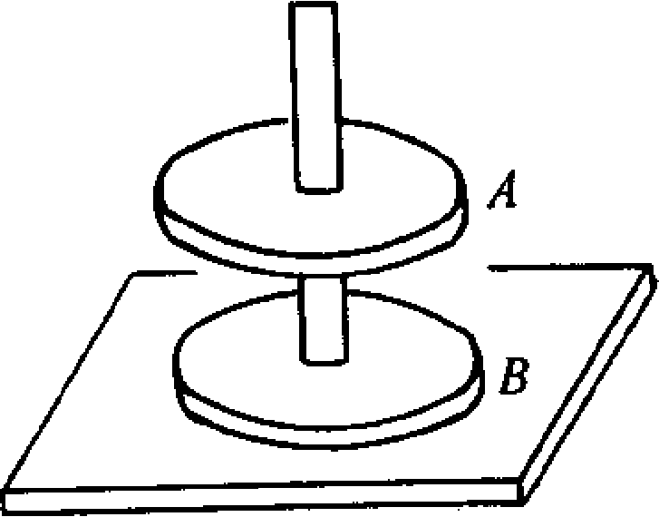
A．F<G B．F=G C．G<F<2G D．F=2 G
【答案】应选D。
【习题274】 一个电磁学实验箱内有如图所示器材，请写出利用这些器材可做的三个电磁学实验名称(或实验目的)及相应器材的字母代号，填在下表中。

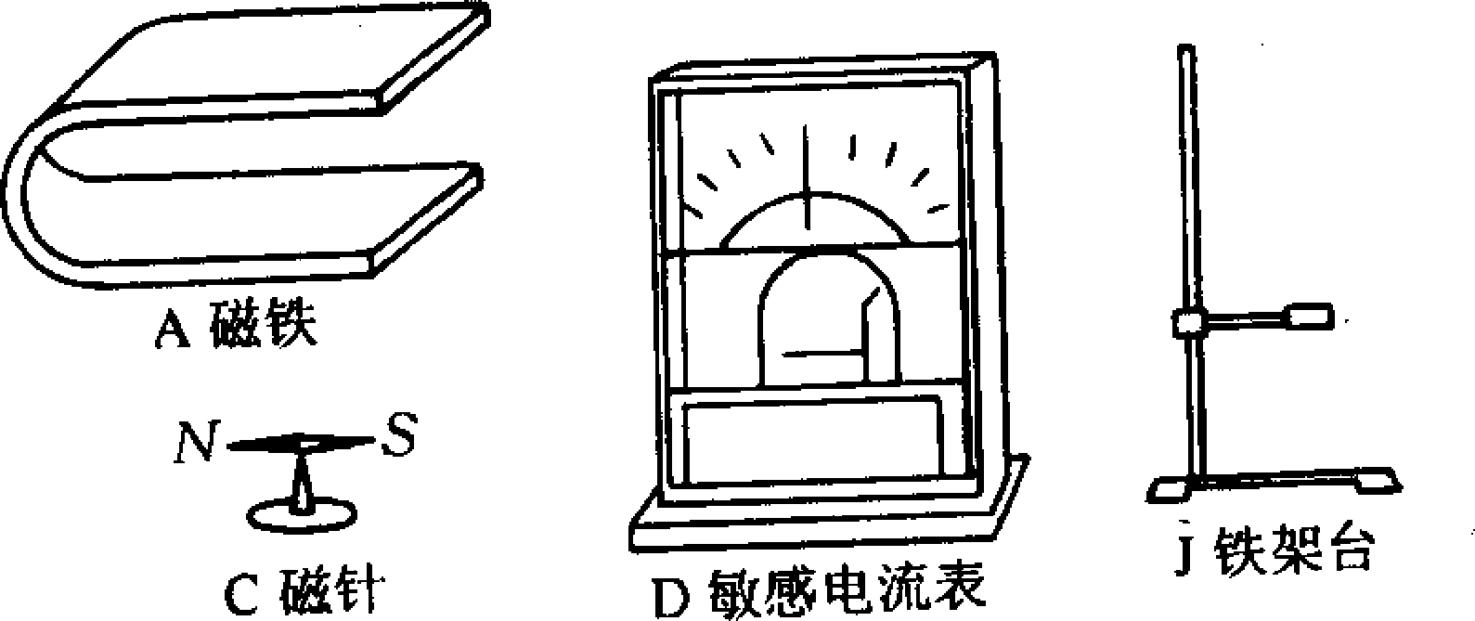

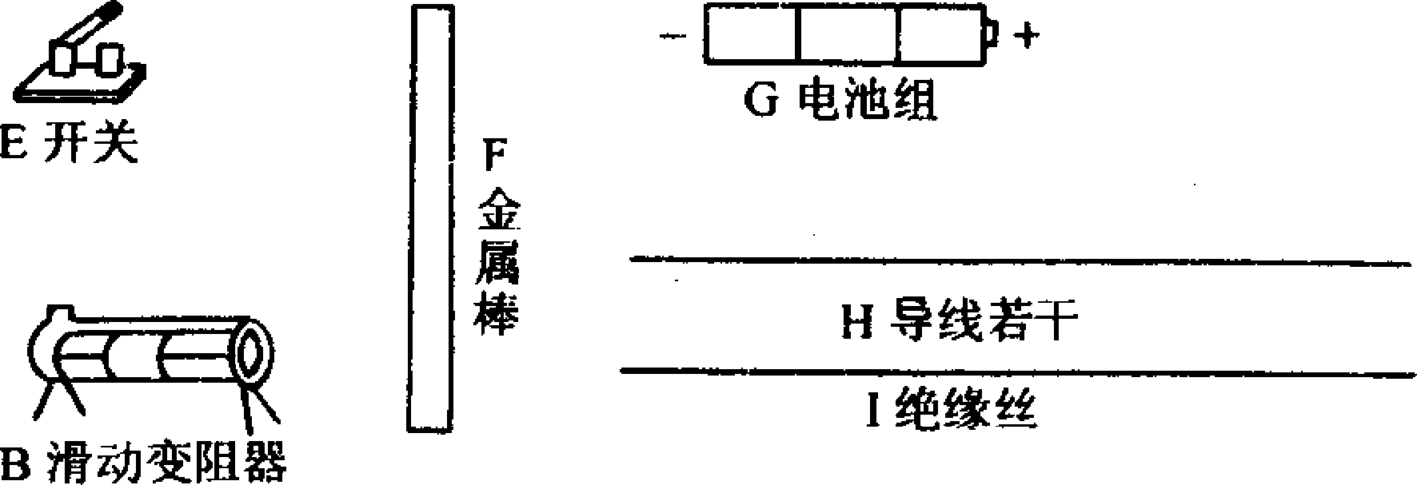
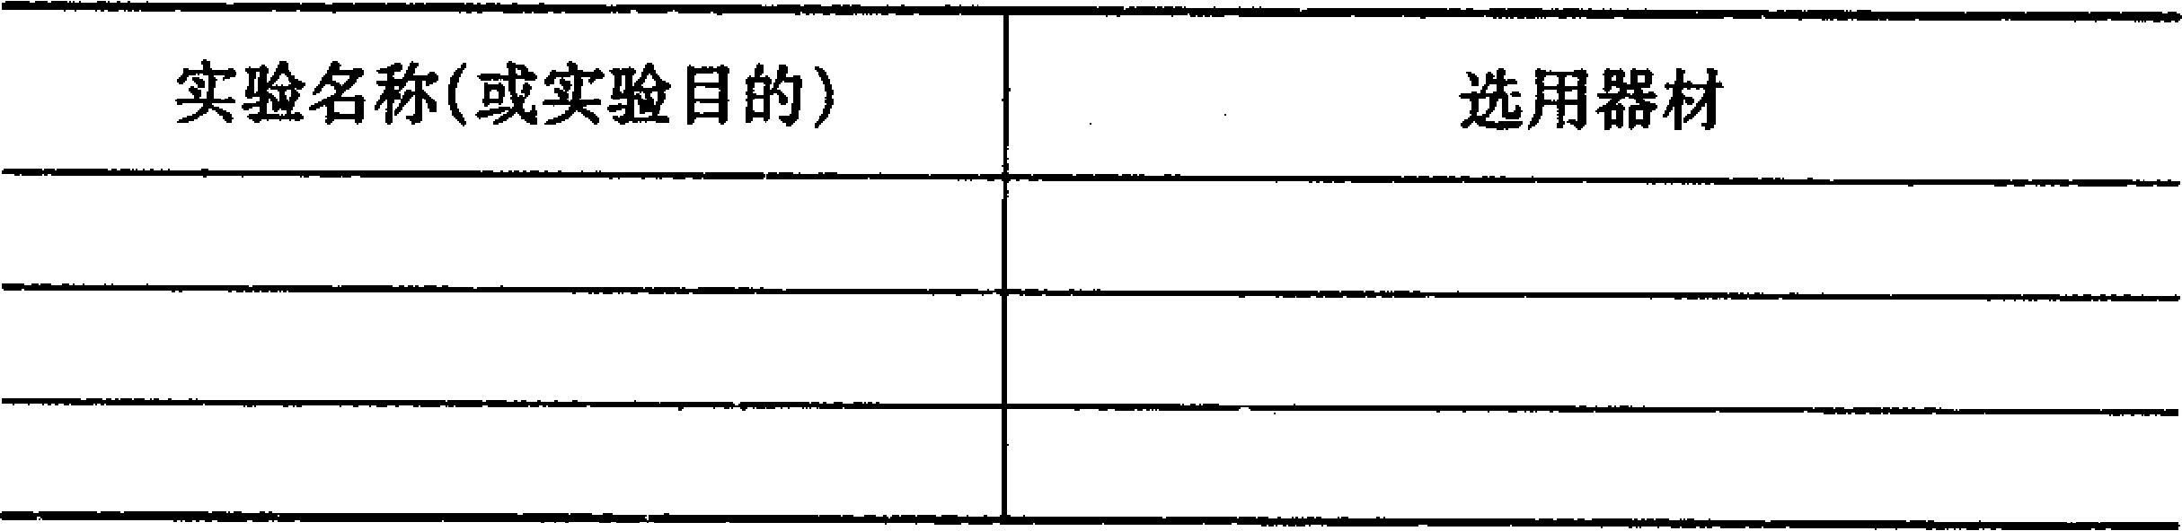
【答案】见下表
实验名称(或实验目的) | 选用器材
电磁感应 | 磁铁、电流表、电池组、开关、金属棒、导线、绝缘丝、铁架台
奥斯特实验 | 磁针、开关、电池组、导线
磁场对电流的作用 | 磁铁、滑动变阻器、电池组、金属棒、开关、导线、 绝缘丝、铁架台
磁场的方向 | 磁铁、磁针
地磁场方向的判断 | 磁针

【习题275】 如图中的哪些现象或物体的哪些构造，与你学过的什么物理知识有关?参照事例，力学、电学、热学各选一例填在下表中：
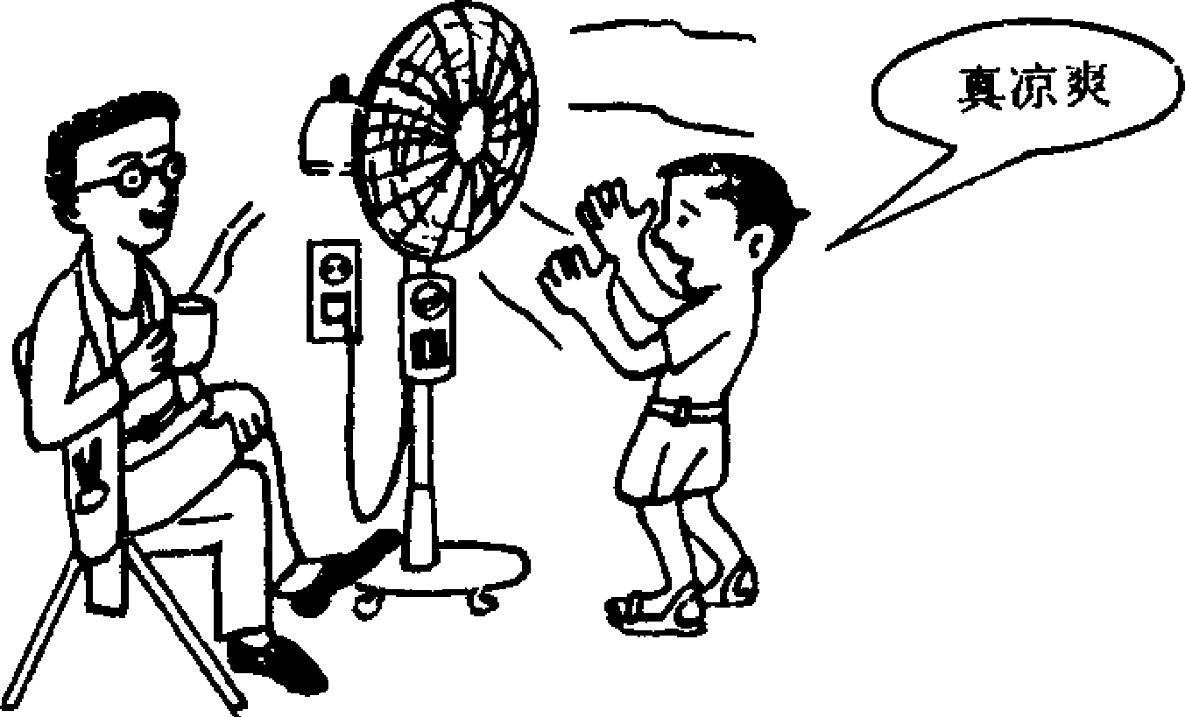
 | 现象或物体构造 | 相关的物理知识
示例 | 水杯中冒白气 | 水蒸发而成的水蒸气遇冷液化成小水珠
力学
电学
热学

【答案】
 | 现象或物体构造 | 相关的物理知识
示例 | 水杯中冒白气 | 水蒸发而成的水蒸气遇冷液化成小水珠
力学 | 端茶杯 | 力的相互作用
电学 | 电风扇转动 | 电能转化为机械能
热学 | 有风吹过人感到凉爽 | 加快液体表面空气流动加快蒸发，蒸发吸热

【习题276】 如图所示两根外形完全相同的钢棒，已知其中一根有磁性，另一根没有磁性，怎样能知道哪一根有磁性?(策略开放)
【分析】 本题可从磁体的几个基本性质着手进行判断。
【答案】 解法一：根据磁体的指向性来判断，分别用细线将钢棒吊起来，使它们能在水平面内转动，静止时总是指向南北方向的一根有磁性。
解法二：根据磁体的吸铁性来判断，取一些磁性物质，如铁屑、小铁钉等，分别将钢棒靠近它们，能被吸引的一根就有磁性。
解法三：根据磁极间的相互作用来判断，取一小磁针，若钢棒与小磁针相排斥，则这根钢棒一定有磁性；若与小磁针相吸引，则不能判断钢棒一定具有磁性。因为出现这种情况有两种可能，一是钢棒没有磁性，由于小磁针有吸铁性，也会与钢棒相吸引；二是钢棒有磁性，且钢棒的磁极恰好与小磁针的磁极相反。
解法四：将两根钢棒如图3—49那样放置，如A能吸引B，则 A具有磁性；若不能吸引B，则A无磁性。因为若A为磁体，则必能吸引B，若B为磁体，因为磁体的中部磁性很弱，是不会吸引 A的。
【习题277】 请举出生活或生产中应用电磁铁的4个实例：
(1)__________；(2)__________；
(3) __________ ；(4) __________ 。
【分析】 由电流磁效应现象来考虑。
【答案】 (1)电磁起重机；(2)电铃；(3)电磁继电器；(4)电话。
【习题278】 利用身边的温度计、烧杯、磁体、刻度尺、电路，你可以联想出些什么装置?请写出4种想法。
【答案】 (1)刻度尺一烧杯：量筒。
(2)磁铁一烧杯：磁化杯。
(3)刻度尺一电路：电流表、电压表。
(4)刻度尺一磁铁：用磁铁片制作刻度尺，既可测长度又能做磁体用的工具。
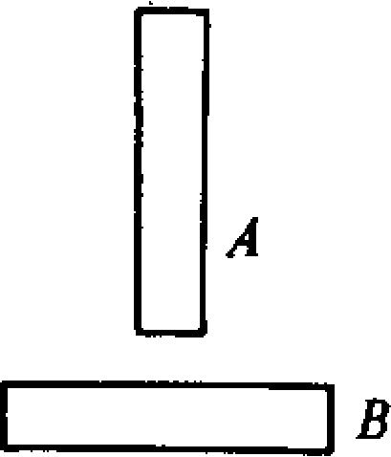

(5)温度计一电路：温度自动控制报警器。
(6)刻度尺一电路：数字长度测量仪。
【习题279】 如果没有发现“电磁感应现象”现在会怎样?写出4个场景。
【答案】 ①没有发电机；②机械能不能转化为电能；③电能得不到广泛应用；④没有电灯。
【习题280】 请你设想一下，假如没有“电流的磁效应”，我们生活会有什么变化?请写出4个有关的合理场景。(结论开放)
【答案】 ①没有电磁铁；②没有电磁继电器；③没有电磁起重机；④没有电话。
【习题281】 下列说法正确的是( )
A．电动机工作过程中将机械能转化为电能
B．电磁选矿机是利用电磁铁挑选铁矿石的
C．交流发电机是根据电磁感应现象制成的
D．指南针的指向改变时，一定是受到永磁体的作用
【答案】 B、C

